Từng bước lập trình :

CHO ĐIỆN THOẠI DI ĐỘNG J2ME (phần 2)
Lê Ngọc Quốc Khánh


1/ MIDlet
Các ứng dụng J2ME được gọi là MIDlet (Mobile Information Device applet).
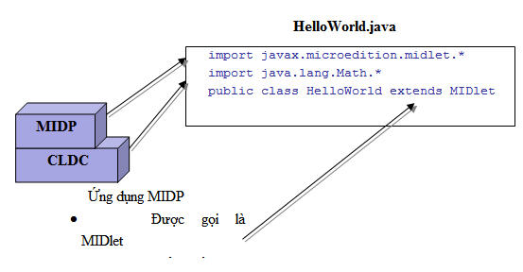
Hình 1. MIDlet
Thông báo import dùng để truy xuất các lớp của CLDC và MIDP.
Lớp chính của ứng dụng được định nghĩa là lớp kế thừa lớp MIDlet của MIDP. Có thể chỉ có một lớp trong ứng dụng kế thừa lớp này. Lớp MIDlet được trình quản lý ứng dụng trên điện thoại di động dùng để khởi động, dừng, và tạm dừng MIDlet (ví dụ, trong trường hợp có cuộc gọi đến).
1.1 Bộ khung MIDlet (MIDlet Skeleton)
Một MIDlet là một lớp Java kế thừa (extend) của lớp trừu tượng java.microedition.midlet.MIDlet và thực thi (implement) các phương thức startApp(), pauseApp(), và destroyApp().
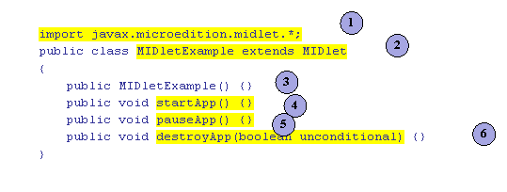
Hình 2 biểu diễn bộ khung yêu cầu tối thiểu cho một ứng dụng MIDlet
1) Phát biểu import
Các phát biểu import được dùng để include các lớp cần thiết từ các thư viện CLDC và MIDP.
2) Phần chính của MIDlet
MIDlet được định nghĩa như một lớp kế thừa lớp MIDlet. Trong ví dụ này MIDletExample là bắt đầu của ứng dụng.
3) Hàm tạo (Constructor)
Hàm tạo chỉ được thực thi một lần khi MIDlet được khởi tạo lần đầu tiên. Hàm tạo sẽ không được gọi lại trừ phi MIDlet thoát và sau đó khởi động lại.
4) startApp()
Phương thức startApp() được gọi bởi bộ quản lý ứng dụng khi MIDlet được khởi tạo, và mỗi khi MIDlet trở về từ trạng thái tạm dừng. Nói chung, các biến toàn cục sẽ được khởi tạo lại trừ hàm tạo bởi vì các biến đã được giải phóng trong hàm pauseApp(). Nếu không thì chúng sẽ không được khởi tạo lại bởi ứng dụng.
5) pauseApp()
Phương thức pauseApp() được gọi bởi bộ quản lý ứng dụng mỗi khi ứng dụng cần được tạm dừng (ví dụ, trong trường hợp có cuộc gọi hoặc tin nhắn đến). Cách thích hợp để sử dụng pauseApp() là giải phóng tài nguyên và các biến để dành cho các chức năng khác trong điện thoại trong khi MIDlet được tạm dừng. Cần chú ý rằng khi nhận cuộc gọi đến hệ điều hành trên điện thoại di động có thể dừng KVM thay vì dừng MIDlet. Việc này không được đề cập trong MIDP mà đó là do nhà sản xuất quyết định sẽ chọn cách nào.
6) destroyApp()
Phương thức destroyApp() được gọi khi thoát MIDlet. (ví dụ khi nhấn nút exit trong ứng dụng). Nó chỉ đơn thuần là thoát MIDlet. Nó không thật sự xóa ứng dụng khỏi điện thoại di động. Phương thức destroyApp() chỉ nhận một tham số Boolean. Nếu tham số này là true, MIDlet được tắt vô điều kiện. Nếu tham số là false, MIDlet có thêm tùy chọn từ chối thoát bằng cách ném ra một ngoại lệ MIDletStateChangeException.
Tóm tắt các trạng thái khác nhau của MIDlet:
Tạo (Created) ð Hàm tạo MIDletExample() được gọi một một lần
Hoạt động (Active) ð Phương thức startApp() được gọi khi chương trình bắt đầu hay sau khi tạm dừng
Tạm dừng (Paused) ð Phương thức pauseApp() được gọi. Có thể nhận các sự kiện timer.
Hủy (Destroyed) ð Phương thức destroy() được gọi.
1.2 Chu kỳ sống của MIDlet (MIDlet lifecycle)
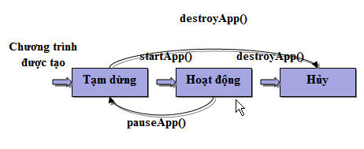
Hình 3 biểu diễn chu kỳ sống của MIDlet
Khi người dùng yêu cầu khởi động ứng dụng MIDlet, bộ quản lý ứng dụng sẽ thực thi MIDlet (thông qua lớp MIDlet). Khi ứng dụng thực thi, nó sẽ được xem là đang ở trạng thái tạm dừng. Bộ quản lý ứng dụng gọi hàm tạo và hàm startApp(). Hàm startApp() có thể được gọi nhiều lần trong suốt chu kỳ sống của ứng dụng. Hàm destroyApp() chỉ có thể gọi từ trạng thái hoạt động hay tạm dừng.
Lập trình viên cũng có thể điều khiển trạng thái của MIDlet.
Các phương thức dùng để điều khiển các trạng thái của MIDlet:
resumeRequest(): Yêu cầu vào chế độ hoạt động
Ví dụ: Khi MIDlet tạm dừng, và một sự kiện timer xuất hiện.
notifyPaused(): Cho biết MIDlet tự nguyện chuyển sang trạng thái tạm dừng
Ví dụ: Khi đợi một sự kiện timer.
notifyDestroyed(): Sẵn sàng để hủy
Ví dụ: Xử lý nút nhấn Exit
Lập trình viên có thể yêu cầu tạm dừng MIDlet trong khi đợi một sự kiện timer hết hạn. Trong trường hợp này, phương thức notifyPaused() sẽ được dùng để yêu cầu bộ quản lý ứng dụng chuyển ứng dụng sang trạng thái tạm dừng.
1.3 Tập tin JAR
Các lớp đã biên dịch của ứng dụng MIDlet được đóng gói trong một tập tin JAR (Java Archive File). Đây chính là tập tin JAR được download xuống điện thoại di động.
Tập tin JAR chứa tất cả các tập tin class từ một hay nhiều MIDlet, cũng như các tài nguyên cần thiết. Hiện tại, MIDP chỉ hỗ trợ định dạng hình .png (Portable Network Graphics). Tập tin JAR cũng chứa tập tin kê khai (manifest file) mô tả nội dung của MIDlet cho bộ quản lý ứng dụng. Nó cũng phải chứa các tập tin dữ liệu mà MIDlet cần. Tập tin JAR là toàn bộ ứng dụng MIDlet. MIDlet có thể load và triệu gọi các phương thức từ bất kỳ lớp nào trong tập tin JAR, trong MIDP, hay CLDC. Nó không thể truy xuất các lớp không phải là bộ phận của tập tin JAR hay vùng dùng chung của thiết bị di động.
1.4 Tập tin kê khai (manifest) và tập tin JAD
Tập tin kê khai (manifest.mf) và tập tin JAD (Java Application Descriptor) mô tả các đặc điểm của MIDlet. Sự khác biệt của hai tập tin này là tập tin kê khai là một phần của tập tin JAR còn tập tin JAD không thuộc tập tin JAR. Ưu điểm của tập tin JAD là các đặc điểm của MIDlet có thể được xác định trước khi download tập tin JAR. Nói chung, cần ít thời gian để download một tập tin văn bản nhỏ hơn là download một tập tin JAR. Như vậy, nếu người dùng muốn download một ứng dụng không được thiết bị di động hỗ trợ (ví dụ, MIDP 2.0), thì quá trình download sẽ bị hủy bỏ thay vì phải đợi download hết toàn bộ tập tin JAR.
Mô tả nội dung của tập tin JAR:
Các trường yêu cầu
· Manifest-Version // Phiên bản tập tin Manifest
· MIDlet-Name // Tên bộ MIDlet (MIDlet suite)
· MIDlet-Version // Phiên bản bộ MIDlet
· MIDlet-Vendor // Nhà sản xuất MIDlet
· MIDlet- for each MIDlet // Tên của MIDlet
· MicroEdtion-Profile // Phiên bản hiện trạng
· MicroEdtion-Configuration // Phiên bản cấu hình
Ví dụ một tập tin manifest.mf:
MIDlet-Name: CardGames
MIDlet-Version: 1.0.0
MIDlet-Vendor: Sony Ericsson
MIDlet-Description: Set of Card Games
MIDlet-Info-URL: http://www.semc.com/games
MIDlet-Jar-URL: http://www.semc.com/j2me/games
MIDlet-Jar-Size: 1063
MicroEdtion-Profile: MIDP-1.0
MicroEdtion-Configuration: CLDC-1.0
MIDlet-1: Solitaire, /Sol.png, com.semc.Solitaire
MIDlet-2: BlackJack, /Blkjk.png, com.semc.BlackJack
Tập tin JAD chứa cùng thông tin như tập tin manifest. Nhưng nó nằm ngoài tập tin JAR.
Các thuộc tính MIDlet-Name, MIDlet-Version, và MIDlet-Vendor phải được lặp lại trong tập tin JAD và JAR. Các thuộc tính khác không cần phải lặp lại. Giá trị trong tập tin mô tả sẽ đè giá trị của tập tin manifest.
1.5 Bộ MIDlet (MIDlet Suite)
Một tập các MIDlet trong cùng một tập tin JAR được gọi là một bộ MIDlet (MIDlet suite). Các MIDlet trong một bộ MIDlet chia sẻ các lớp, các hình ảnh, và dữ liệu lưu trữ bền vững. Để cập nhật một MIDlet, toàn bộ tập tin JAR phải được cập nhật.
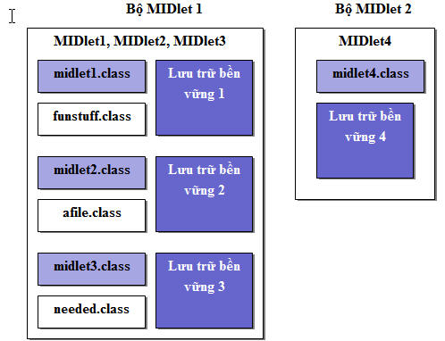
Hình 4 biểu diễn hai bộ MIDlet
Trong hình trên, một bộ MIDlet chứa MIDlet1, MIDlet2, và MIDlet3. Bộ kia chỉ chứa MIDlet4. Ba MIDlet trong bộ đầu tiên truy xuất các lớp và dữ liệu của nhau nhưng không truy xuất đến các lớp hay dữ liệu của MIDlet4. Ngược lại, MIDlet4 cũng không truy xuất được các lớp, hình ảnh, và dữ liệu của chúng.

